# 下陆区人社局（本级）2021年决算公开

**目   录**

**第一部分:部门基本情况**  
一、部门主要职责  
二、部门机构设置情况  
**第二部分: 部门2021年部门决算表**  
一、收入支出决算总表  
二、收入决算表  
三、支出决算表  
四、财政拨款收入支出决算总表  
五、一般公共预算财政拨款支出决算表  
六、一般公共预算财政拨款基本支出决算表  
七、一般公共预算财政拨款“三公”经费支出决算表  
八、政府性基金预算财政拨款收入支出决算表  
九、国有资本经营预算财政拨款支出决算表  
**第三部分：部门2021年部门决算情况说明**  
一、收支总体情况说明  
二、决算收入支出增减变化情况说明  
三、财政拨款收入支出决算情况说明  
四、一般公共预算财政拨款支出决算情况说明  
五、一般公共预算财政拨款基本支出决算情况说明  
六、一般公共预算财政拨款“三公”经费支出决算情况说明  
七、机关运行费执行情况说明  
八、政府采购支出情况说明  
九、国有资产占用情况说明  
十、其他情况  
十一、预算绩效情况说明  
**第四部分、名词解释**

**第一部分:部门基本情况  
一、部门主要职责**1、贯彻实施国家、省、市关于人力资源和社会保障的政策法规，拟定全区人力资源和社会保障事业发展规划,起草人力资源和社会保障方面规范性文件，经批准后组织实施和监督检查。  
2、负责全区促进就业创业工作，组织实施统筹城乡的就业发展规划和政策，实施高校毕业生就业政策，完善公共就业服务体系，加强再就业专项资金管理，执行就业扶持政策、就业援助制度，推动创业带动就业；开展就业登记、失业登记、职业指导、职业培训、职业介绍、劳动保障事务代理等服务。  
3、组织实施国家、省、市社会保险法律、法规，按照省、市劳动和社会保险地方行政和基本标准组织实施和监督检查，统筹建立覆盖全区城乡的社会保障体系。负责城区居民养老保险、机关事业单位养老保险、被征地农民养老保险等社会保险管理工作；承担城镇职工养老、失业、工伤等社会保险扩面工作。  
4、负责全区职业能力建设工作。统筹建立面向全体劳动者的职业培训制度，统筹建立专业技术人员继续教育制度，执行各项管理人才、专业技术人才、高技能人才、农村实用人才培养和激励政策。  
5、负责全区事业单位人员综合管理工作，执行事业单位工资收入分配、福利和离退休政策，建立全区事业单位人员工资正常增长和支付保障机制，并监督检查实施情况。

6、负责全区专业技术人员队伍建设工作；负责全区专业技术人员职称组织、申报和初审工作，负责全区人才资源规划、开发工作。

7、统筹实施劳动、人事争议调解仲裁制度，落实劳动关系政策并完善相关协调机制，组织实施劳动合同制度，监督落实消除非法使用童工政策和女工、未成年工的特殊劳动保护政策，组织实施劳动监察，协调劳动者维权工作，依法查处重大案件，维护农民工合法权益，协调解决有关农民工工作重点难点问题，完善人力资源和社会保障系统信访工作制度。  
8、负责全区人力资源和社会保障体系的建设，指导全区各街道、社区加强人力资源和社会保障服务工作。

9、完成上级交办的其他任务。　　  
10、职能转变。区人力资源和社会保障局应加强促进就业创业、持续推进养老保险制度改革、激励人才创新创业、保障农民工权益等职责。  
**二、部门机构设置情况**  
1、机构设置情况：下陆区人力资源和社会保障局归口管理下陆区公共就业和社会保险服务中心1个事业单位。本单位内设置办公室、综合科、财务室等内设科室。  
2、编制情况：下陆区人力资源和社会保障局核定编制数为3名，其中行政编3名，事业编制0名。2021年年末在职在编人员3人，区聘0人，退伍安置0人，政府雇员1人，退休人员7人（已全部转入机关事业单位养老保险发放养老金）。  
**第二部分: 部门2021年部门决算表**  
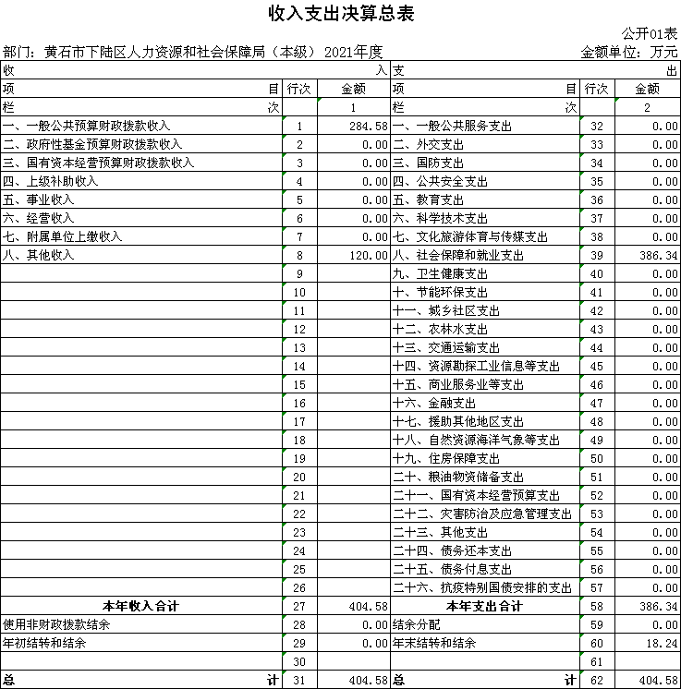

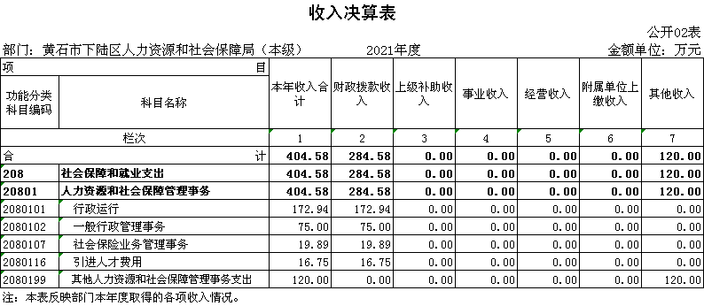

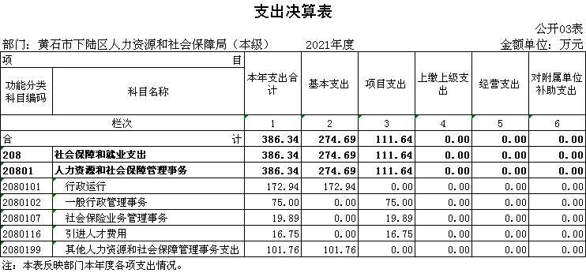

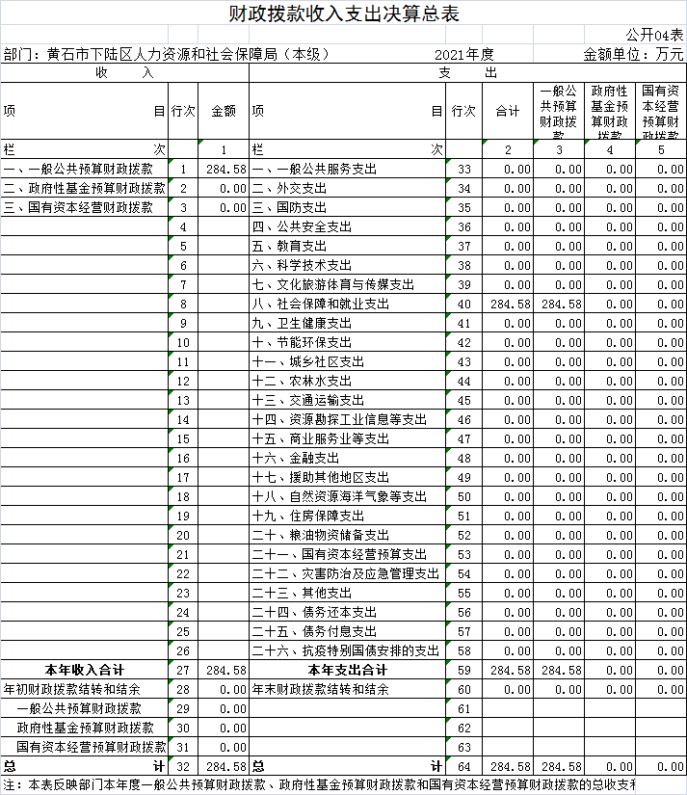

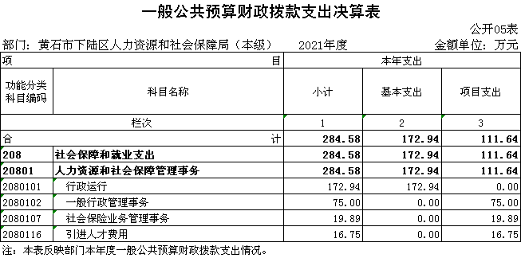

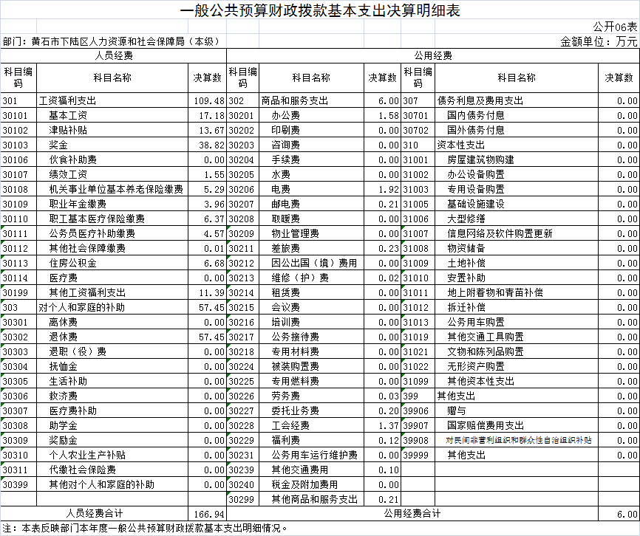

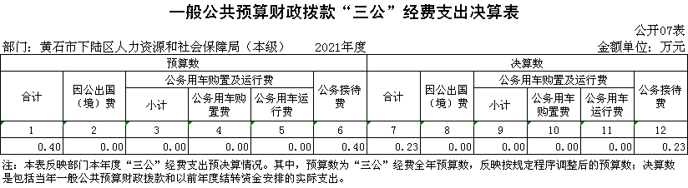

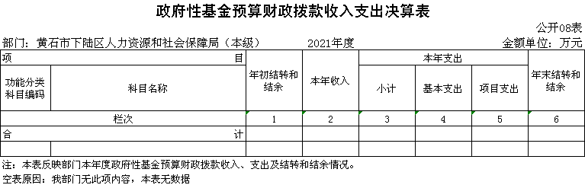

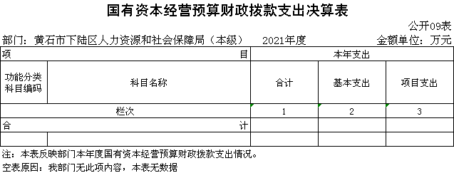

**第三部分：部门2021年部门决算情况说明**  
**一、收支总体情况说明**  
 下陆区人力资源和社会保障局2021年度决算总收入合计404.58万元，其中：财政拨款收入284.58万元，占总收入的70.34%；其他收入120万元，占总收入的29.66%。  
 2021年度决算总支出合计386.34万元，其中：基本支出274.69万元，占总支出的71.1%，项目支出111.64元，占总支出的28.9%。  
**二、2021年度决算收入支出增减变化情况**  
 下陆区人力资源和社会保障局2021年度决算收入合计404.58万元，与上年决算数445.66万元相比，减少41.08万元，主要原因是：2020年财政将人力资源和社会保障局、下陆区公共就业和社会保险服务中心两家单位的经费全部并入到人力资源和社会保障局。与年初预算195.71万元相比，增加208.87万元，主要原因是今年增加了人社工作经费120万元、干部招录经费70万元。

本单位2021年度支出386.34万元，与上年决算数414.2相比，减少27.86万元，主要原因是：2020年财政将人力资源和社会保障局、下陆区公共就业和社会保险服务中心两家单位的经费全部并入到人力资源和社会保障局。与年初预算195.71相比，增加190.63万元，主要原因是：是今年增加了人社工作经费120万元、干部招录经费70万元。  
三**、2021年财政拨款收入支出决算情况说明**  
 下陆区人力资源和社会保障局2021年财政拨款收入总计284.58万元，年初结转结余0万元，其中：一般公共预算拨款284.58万元，年初结转结余0万元；  
 2021年财政拨款支出总计284.58万元，与年初预算数195.71万元相比增加88.87万元，主要原因是单位人员增加，人员工资、社保、公积金支出增加88.87万元；与上年决算数414.2万元相比减少129.62万元，原因是2020年财政将人力资源和社会保障局、下陆区公共就业和社会保险服务中心两家单位的经费全部并入到人力资源和社会保障局。按支出性质分类：基本支出172.94万元，项目支出111.64万元。年末财政拨款结转和结余0万元。其中：一般公共预算拨款284.58万元，年末财政拨款结转和结余0万元。  
**四、2021年一般公共预算财政拨款支出决算情况说明**  
 下陆区人力资源和社会保障局2021年一般公共预算财政拨款支出决算数为284.58万元，与年初预算数为195.71万元相比增加88.87万元，其中：一般公共预算财政拨款增加88.87万元。  
 按支出功能分类，社会保障和就业支出284.58万元，较上年减少129.62万元，降幅31.29%。  
**五、2021年一般公共预算财政拨款基本支出决算情况说明**  
 下陆区人力资源和社会保障局2021年一般公共预算财政拨款基本支出172.93万元，较上年减少142.11万元，降幅45.11%。其中，人员经费支出109.48万元，较上年减少136.39万元，降幅55.47%。人员经费主要包括：基本工资、津贴补贴、奖金、社会保险缴费、离退休费、医疗费、住房公积金、职业年金、机关事业单位养老保险等支出。日常公用经费支出6万元，较上年减少8.96万元，降幅59.89%。日常公用经费主要包括：办公费、印刷费、水费、电费、邮电费、物业管理费、差旅费、维修（护）费、租赁费、会议费、培训费、公务接待费、劳务费、工会经费、福利费、其他交通费、其他商品和服务支出、办公设备购置等。  
**六、一般公共预算财政拨款“三公”经费支出决算情况说明**  
2021年度“三公”经费支出决算数为0.23万元，与2020年支出决算数0万元相比增加0.23万元，增幅100%。原因是上级来黄检查招待用餐。与2021年预算0.4万元相比减少0.17万元，系单位严格控制公务接待支出。其中:  
1、因公出国（境）费用支出决算为0万元，,团组数为0组，人数为0人。与2020年决算数0万元相持平，原因是我单位无因公出国（境）费用支出。与2021年预算数0万元相比持平，原因是我单位无因公出国（境）费用支出。  
2、2021年公务用车购置及运行维护费支出决算数为0万元，与2020年决算数0万元相比持平，原因是单位公车改革后无公务用车。与2021年预算数0万元相比持平，原因是单位公车改革后无公务用车。其中：  
（1）我单位公务用车购置费为0万元，车型为：无 ，本年度公务用车购置数0辆，公务用车保有量为0台。与2020年决算数0万元相比持平，原因是我单位未购置车辆。与2021年预算数0万元相比持平，原因是我单位未购置车辆。  
（2）公务用车运行维护费0万元，与2020年支出决算数0万元相比持平，原因是单位公车改革后无公务用车。与2021年预算数0万元相比持平,原因是单位公车改革后无公务用车。  
3、公务接待支出决算数为0.23万元，共接待1批次、16人。与2021年预算数0.4万元相比减少0.17万元，原因是单位认真贯彻落实中央“八项规定”精神和厉行节约要求，从严控制“公务接待”经费支出，与2020年支出决算数0万元相比增加0.235万元,原因是上级来黄检查招待用餐。  
七、**机关运行经费执行情况说明**  
   2021年度机关运行经费决算6万元，较年初预算数9.1万元减少3.1万元，主要是将公务交通补贴纳入人员经费。 较2020年决算数14.96万元减少了8.96万元，减少的原因是2020年财政将人力资源和社会保障局、下陆区公共就业和社会保险服务中心两家单位的经费全部并入到人力资源和社会保障局。2021年度机关运行经费主要用于单位基本支出中办公费1.58万元、电费1.92万元、邮电费0.21万元、差旅费0.23万元、日常维修费0.0.2万元、福利费0.12万元、劳务费0.03万元、委托业务费0.2万元、工会经费1.37万元、其他交通费用0.1万元。其他商品和服务支出0.21万元等。  
**八、政府采购执行情况说明**  
   2021年度我单位政府采购预算计划金额15.9万元，其中一般公共预算15.9万元，其他资金0万元；主要用于购买货物15.9万元，工程0万元，服务0万元。授予中小企业合同金额 15.9万元，占政府采购支出总额的 100%，其中：授予小微企业合同金额15.9万元，占政府采购支出总额的 100%。  
   2021年度我单位政府实际采购金额52.95万元，其中一般公共预算52.95万元，其他资金0万元；主要用于购买货物41.27万元，工程11.68万元，服务0万元。2021年政府采购授予中小企业合同总额52.95万元，占政府采购合同总额的100%；其中：授予小微企业合同金额52.95万元，占政府采购支出总额的100%。  
   政府采购支出总额比2020年度5.12万元增加47.83万元，涨幅934.18%，主要原因:2021年购置办公设备一批，同时对新办公用房进行装修。  
**九、国有资产占用情况说明**  
   2021年度我单位共占有车辆数0台，其中：机要通信用车0台，应急保障用车0台，执法执勤用车0台，特种专用技术用车0台，其他用车0台；单价50万元以上通用设备0台；单价100万元以上专用设备0台。  
**十、其他情况**  
   我单位无举借政府债务情况、无扶贫专项资金情况、无政府性基金预算收支情况、无财政专项支出情况、无专项转移支付情况。  
**十一、预算绩效工作开展情况**  
**（一）预算绩效管理工作开展情况**  
 根据预算绩效管理要求，我单位组织对2021年度一般公共预算项目支出全面开展绩效自评，共涉及项目3个，资金76万元（其中：一般公共预算拨款76万元，其他资金0万元，上年结余结转0万元），占一般公共预算项目支出总额的100%。从评价情况来看，2021年各项目绩效目标基本完成，项目立项程序完整、规范，绩效目标明确。预算编制合理，预算执行及时、有效；项目支出绩效自评结果较好，绩效管理水平不断提高，绩效指标体系建设逐渐丰富和完善。  
 组织开展了部门整体支出绩效评价工作，从评价情况来看，整体支出资金严格按照相关法律法规、规范性文件的要求进行支出，预算执行总额控制在年初预算批复和预算追加额度内且有结余；产出情况良好，各项工作在预定时间内及时实施完成，绝大部分产出指标的指标值已达到年初设定目标值；项目实施效果比较明显，绝大部分效益指标的指标值已达到年初设定目标值。

|  |  |  |  |  |  |  |  |  |
| --- | --- | --- | --- | --- | --- | --- | --- | --- |
| 2021年下陆区部门整体支出绩效自评表 | | | | | | | | |
| 填报单位（盖章）： | | 黄石市下陆区人力资源和社会保障局 | | | 填报日期： |  | | |
| 单位名称 | | 黄石市下陆区人力资源和社会保障局 | | | | 评价年度 | | 2021年 |
| 基本支出决算数总额 | | | | 274.69万元 | 项目支出决算数总额 | 111.64万元 | | |
| 部门整体支出总额预算执行情况（万元） | | | | 执行数（A） | 预算数（B） | 执行率（A/B） | | |
| 386.34万元 | 404.58万元 | 95% | | |
| **一级 指标** | **二级 指标** | **三级指标** | **分值** | **指标说明** | **评分标准** | **年初目标值** | **实际完成值** | **得分** |
| 投入 | 预算执行（35分） | 预算 完成率 （10分） | 10 | 预算完成率=（预算完成数/预算数）×100%，用以反映和考核部门（单位）预算完成程度。 预算完成数：部门（单位）本年度实际完成的预算数。 预算数：财政部门批复的本年度部门（单位）预算数。 | 预算完成率＝100%的，得10分。 预算完成率≥95%的，得9分。 预算完成率在90%（含）和95%之间，得8分。 预算完成率在85%（含）和90%之间，得7分。 预算完成率在80%（含）和85%之间，得6分。 预算完成率在70%（含）和80%之间，得4分。 预算完成率＜70%的，得0分 | 100% | 95% | 9 |
| 预算调整率 （10分） | 10 | 预算调整率=（预算调整数/预算数）×100%，用以反映和考核部门（单位）预算的调整程度。 预算调整数：部门（单位）在本年度内涉及预算的追加、追减或结构调整的资金总和（因落实国家政策、发生不可抗力、上级部门或本级党委政府临时交办而产生的调整除外）。 预算包括一般公共预算与政府性基金预算。 | 预算调整率绝对值≤5%，得10分。 预算调整率绝对值＞5%的，每增加0.1个百分点扣0.1分，扣完为止。 | ≤5% | 73% | 10 |
| 支出进度率 （10分） | 10 | 支出进度率=（实际支出/支出预算）×100%，用以反映和考核部门（单位）预算执行的及时性和均衡性程度。 半年支出进度＝部门上半年实际支出/（上年结余结转+本年部门预算安排+上半年执行中追加追减）*100%。 前三季度支出进度＝部门前三季度实际支出/（上年结余结转+本年部门预算安排+前三季度执行中追加追减）*100%。 | 半年进度：进度率≥45%，得4分；进度率在40%（含）和45%之间，得2分；进度率＜40%，得0分。 前三季度进度：进度率≥75%，得6分；进度率在60%（含）和75%之间，得4分；进度率＜60%，得0分。 | 半年进度率≥45%， 前三季度进度率≥75% | 半年进度率≥49%， 前三季度进度率≥82% | 10 |
| 投入 | 预算执行（35分） | 预算编制准确率（5分） | 5 | 部门预算中除财政拨款外的其他收入预算与决算差异率。 预算编制准确率＝其他收入决算数/其他收入预算数×100%-100%。 | 预算编制准确率≤20%，得5分。 预算编制准确率在20%和40%（含）之间，得3分。 预算编制准确率＞40%，得0分。 | ≤20%% | 100% | 0 |
| 过程 | 预算管理（20分） | “三公经费”控制率 （5分） | 5 | “三公经费”控制率=（“三公经费”实际支出数/“三公经费”预算安排数）×100%，用以反映和考核部门（单位）对“三公经费”的实际控制程度。 | 三公经费控制率 ≤100%，得5分，每增加0.1个百分点扣0.5分，扣完为止。 | ≤100%% | 58% | 5 |
| 资产管理规范性 （5分） | 5 | 部门（单位）资产管理是否规范，用以反映和考核部门（单位）资产管理情况。 1.新增资产配置按预算执行。 2.资产有偿使用、处置按规定程序审批。 3.资产收益及时、足额上缴财政。 | 全部符合5分，有1项不符扣2分,扣完为止。 | 资产管理规范性 | 资产管理规范性 | 5 |
| 资金使用合规性 （10分） | 10 | 部门（单位）使用预算资金是否符合相关的预算财务管理制度的规定，用以反映和考核部门（单位）预算资金的规范运行情况。 1.符合国家财经法规和财务管理制度规定以及有关专项资金管理办法的规定； 2.资金的拨付有完整的审批程序和手续； 3.重大项目开支经过评估论证； 4.符合部门预算批复的用途； 5.不存在截留、挤占、挪用、虚列支出等情况。 | 全部符合10分,有1项不符扣2分，扣完为止。 | 资金使用合规性 | 资金使用合规性 | 10 |
| 效 果 | 运行效益（45分） | 行政运行经济性 | 5 | 现行行政运行经费支出预算编制方法的行政运行成本。 | 可使行政运行成本最经济为5分，可使行政运行成本较合理为3分，一般为2分，不合理为0分。 | 行政运行成本最经济 | 行政运行成本最经济 | 5 |
| 行政运行有效性 | 5 | 行政运行经费支出能否保障部门正常运行。 | 正常运行的得5分，基本正常得3分，不能正常运行的不得分。 | 正常运行 | 正常运行 | 5 |
| 专项运行经济效益 | 10 | 项目资金运行产生的经济效益 | 经济效益显著得10分；一般得5分，下降不得分。 | 经济效益显著 | 经济效益较显著 | 8 |
| 专项运行社会效益 | 10 | 项目资金运行产生的社会效益 | 社会效益显著得10分；一般得5分；否则不得分。 | 社会效益显著 | 社会效益较显著 | 9 |
| 效 果 | 运行效益（45分） | 专项运行可持续影响 | 15 | 1.项目完成后有经费安排能满足项目持续运行需要； 2.项目完成后有制度保障项目持续运行需要； 3.项目完成后有明确的项目管理机构、负责人对项目后继管理负责，满足持续运行需要。 | 全部符合15分,有1项不符扣5分，扣完为止。 | 专项运行可持续影响 | 专项运行可持续影响较好 | 13 |
| **评价结论（优、良、中、差）：优** | | | | | | **总分** | | 89 |

**（二）部门决算中项目绩效自评结果**  
**1.** **人才公寓租金补贴绩效自评：**  
   项目全年预算数为3万元，其中：一般公共预算财政拨款3万元。执行数为2.05万元，完成预算69.33%。  
主要产出和效益：解决我区引进的重点产业高层次人才、急需紧缺人才提供的过渡性周转用房。  
效益指标：健全人才住房保障，做好人才服务工作，吸引更多高层次人才来我区工作。  
服务对象满意度指标：提高高层次人才满意度达90%。

**人才公寓租金补贴绩效自评表**

|  |  |  |  |  |  |  |  |  |  |  |
| --- | --- | --- | --- | --- | --- | --- | --- | --- | --- | --- |
| 项目名称 | | **人才公寓租金补贴** | | | | | | | | |
| 主管部门 | | 下陆区人力资源和社会保障局 | | | | 项目实施单位 | | | 人社局 | |
| 项目类别 | | 1、部门预算项目☑ 2、上级专项□ | | | | | | | | |
| 项目属性 | | 1、持续性项目☑ 2、新增性项目□ | | | | | | | | |
| 项目类型 | | 1、常年性项目☑ 2、延续性项目□ 3、 一次性项目□ | | | | | | | | |
| 预算执行情况  (万元)  (20分) | |  | | 预算数(A) | 执行数(B) | | 执行率(B/A) | 得分  (20分*执行率) | | |
| 年度财政 资金总额 | | 3 | 3 | | 100% | 20 | | |
| **年**  **度**  **绩**  **效**  **目**  **标**  **1**  **(XX分 )** | **一级 指标** | **二级指标** | | **三级指标** | | | 年初目标值  (A) | 实际完成值  (B) | | 得分 |
| **产出**  **指标** | 数量指标 | | 人才公寓入住 | | | 3 | 3 | | 25 |
| **效益 指标** | 数量指标 | |  | | |  |  | |  |
| 社会效益指标 | | 人才公寓入住 | | | 良好 | 良好 | | 25 |
| 数量指标 | |  | | |  |  | |  |
| 数量指标 | |  | | |  |  | |  |
| **满意**  **度指**  **标** | 群众满意度 | | 100% | | | 100% | 100% | | 20 |
|  | |  | | |  |  | |  |
| **年度 绩效 目标**  **2** |  |  | |  | | |  |  | |  |
| …… |  |  | |  | | |  |  | |  |
| **总分** | 90 | | | | | | | | | |
| **偏差大或**  **目标未完成**  **原因分析** | | | 无 | | | | | | | |
| **改进措施及 结果应用方案** | | | 无 | | | | | | | |

**2.干部招录、职称晋岗评审及档案管理经费绩效自评：**  
  项目全年预算数为70万元，其中：一般公共预算财政拨款70万元。执行数为70万元，完成预算100%。主要是受疫情影响，部分业务未完成。  
主要产出和效益：一是及时完成黄石市下陆区招录公务员、事业单位和区聘人员工作；二是完成全区专业技术人员职称改革、 组织评审、资格认证、继续教育等，三是提升窗口服务能力，改进工作作风，切实解决好、经办管理服务，达到人民满意度100%。  
效益指标：提升窗口服务能力，改进工作作风，切实解决好、经办管理服务达到人民满意，让人民老有所依。  
服务对象满意度指标：提高居民满意度达90%。  
下一步改进措施：结合以往年度实际情况，科学测算相关工作经费预算，进一步提高预算编制的准确性。

**干部招录、职称晋岗评审及档案管理经费绩效自评**

|  |  |  |  |  |  |  |  |  |  |  |
| --- | --- | --- | --- | --- | --- | --- | --- | --- | --- | --- |
| 项目名称 | | 干部招录、职称评审、档案管理 | | | | | | | | |
| 主管部门 | | 下陆区人力资源和社会保障局 | | | | 项目实施单位 | | | 人社局 | |
| 项目类别 | | 1、部门预算项目☑ 2、上级专项□ | | | | | | | | |
| 项目属性 | | 1、持续性项目☑ 2、新增性项目□ | | | | | | | | |
| 项目类型 | | 1、常年性项目☑ 2、延续性项目□ 3、 一次性项目□ | | | | | | | | |
| 预算执行情况  (万元)  (20分) | |  | | 预算数(A) | 执行数(B) | | 执行率(B/A) | 得分  (20分*执行率) | | |
| 年度财政 资金总额 | | 70 | 70 | | 100% | 20 | | |
| **年**  **度**  **绩**  **效**  **目**  **标**  **1**  **(XX分 )** | **一级 指标** | **二级指标** | | **三级指标** | | | 年初目标值  (A) | 实际完成值  (B) | | 得分 |
| **产出**  **指标** | 数量指标 | | 事业编公开招聘面试 | | | 40 | 40 | | 10 |
| 数量指标 | | 三支一扶 | | | 8 | 8 | | 10 |
| 数量指标 | | 教育面试 | | | 50 | 50 | | 10 |
| 数量指标 | | 医疗卫生 | | | 16 | 16 | | 10 |
| **效益 指标** | 社会效益指标 | | 提高就业率 | | | 100% | 100% | | 8 |
| 可持续指标 | | 档案管理 | | | 100% | 100% | | 8 |
| 可持续指标 | | 招录人员 | | | 100% | 100% | | 8 |
|  | |  | | |  |  | |  |
| **满意**  **度指**  **标** | …… | | 100% | | | 100% | 100% | | 8 |
|  | |  | | |  |  | |  |
| **年度 绩效 目标**  **2** |  |  | |  | | |  |  | |  |
| …… |  |  | |  | | |  |  | |  |
| **总分** | 92 | | | | | | | | | |
| **偏差大或**  **目标未完成**  **原因分析** | | | 无 | | | | | | | |
| **改进措施及 结果应用方案** | | | 无 | | | | | | | |

**3.劳动监察仲裁经费绩效自评：**  
  项目全年预算数为3万元，其中：一般公共预算财政拨款3万元。执行数为2.95万元，完成预算98.33%。主要是受疫情影响，部分业务未完成。  
主要产出和效益：一是及时完成区劳动人事争议调解仲裁工作；二是保证全区劳动人事争议案件完成，保证完成率100%；三是完成区劳动人事争议调解仲裁工作。保证全区劳动人事争议案件完成100%；四是提升窗口服务能力，改进工作作风，切实解决好、经办管理服务，达到人民满意度100%。  
效益指标：提升窗口服务能力，改进工作作风，切实解决好、经办管理服务达到人民满意，让人民老有所依。  
服务对象满意度指标：提高居民满意度达90%。  
下一步改进措施：结合以往年度实际情况，科学测算相关工作经费预算，进一步提高预算编制的准确性。

**劳动监察仲裁经费绩效自评表**

|  |  |  |  |  |  |  |  |  |  |  |
| --- | --- | --- | --- | --- | --- | --- | --- | --- | --- | --- |
| 项目名称 | | 劳动监察仲裁 | | | | | | | | |
| 主管部门 | | 下陆区人力资源和社会保障局 | | | | 项目实施单位 | | | 人社局 | |
| 项目类别 | | 1、部门预算项目☑ 2、上级专项□ | | | | | | | | |
| 项目属性 | | 1、持续性项目☑ 2、新增性项目□ | | | | | | | | |
| 项目类型 | | 1、常年性项目☑ 2、延续性项目□ 3、 一次性项目□ | | | | | | | | |
| 预算执行情况  (万元)  (20分) | |  | | 预算数(A) | 执行数(B) | | 执行率(B/A) | 得分  (20分*执行率) | | |
| 年度财政 资金总额 | | 3 | 3 | | 100% | 20 | | |
| **年**  **度**  **绩**  **效**  **目**  **标**  **1**  **(XX分 )** | **一级 指标** | **二级指标** | | **三级指标** | | | 年初目标值  (A) | 实际完成值  (B) | | 得分 |
| **产出**  **指标** | 数量指标 | | 接收处理投诉案件 | | | 良好 | 100% | | 20 |
| 数量指标 | | 接受违反劳动监察投诉 | | | 全部处理 | 100% | | 20 |
| **效益 指标** | 社会效益指标 | | 广泛宣传劳动法 | | | 良好 | 7次≥1000人 | | 15 |
| 数量指标 | |  | | |  |  | |  |
| **满意**  **度指**  **标** | 群众满意度 | | 100% | | | 100% | 100% | | 20 |
|  | |  | | |  |  | |  |
| **年度 绩效 目标**  **2** |  |  | |  | | |  |  | |  |
| …… |  |  | |  | | |  |  | |  |
| **总分** | 95 | | | | | | | | | |
| **偏差大或**  **目标未完成**  **原因分析** | | | 无 | | | | | | | |
| **改进措施及 结果应用方案** | | | 无 | | | | | | | |

**（三）绩效评级结果应用情况**  
1.部门绩效评价结果应用情况  
加强绩效评价结果应用，我单位将绩效自评结果作为以后年度该项目预算编制和安排财政资金的重要参考依据；将绩效自评结果按照要求向社会公开，自觉接受社会监督。  
2.部门绩效评价结果拟应用情况  
我单位将绩效自评结果与2022年预算编制相结合，对实施效果好的项目优先保障项目资金预算，并在编制预算的过程中，对绩效目标及指标进行梳理完善，完成绩效指标编制自评工作。同时加强内部控制管理，建立项目绩效考核机制，促进项目产出及效益提升，将绩效管理工作落到实处。  
**第四部分、名词解释**  
一、财政拨款收入：指财政部门当年拨付的资金。  
二、事业收入：指事业单位开展专业业务活动及辅助活动所取得的收入。  
三、经营收入：指事业单位在专业业务活动及其辅助活动之外开展非独立核算经营活动取得的收入。  
四、其他收入：指除上述“财政拨款收入”、“事业收入”、“经营收入”等以外的收入。  
五、用事业基金弥补收支差额指事业单位在当年的“财政拨款收入”、“事业收入”、“经营收入”、“其他收入”不足以安排当年支出的情况下，使用以前年度积累的事业基金（事业单位当年收支相抵后按国家规定提取、用于弥补以后年度收支差额的基金）弥补本年度收支缺口的资金。  
六、年初结转和结余：指以前年度尚未完成、结转到本年 按有关规定继续使用的资金。  
七、结余分配：指事业单位按规定提取的职工福利基金、事业基金和缴纳的所得税，以及建设单位按规定应交回的基本建设竣工项目结余资金。  
八、年末结转和结余：指本年度或以前年度预算安排、因客观条件发生变化无法按原计划实施，需要延迟到以后年度按有关规定继续使用的资金。  
九、基本支出：指为保障机构正常运转、完成日常工作任务而发生的人员支出和公用支出。  
十、项目支出：指在基本支出之外为完成特定行政任务和事业发展目标所发生的支出。  
十一、经营支出：指事业单位在专业业务活动及其辅助活动之外开展非独立核算经营活动发生的支出。  
十二、“三公”经费：纳入财政预决算管理的“三公”经费，是指各部门用财政拨款安排的因公出国（境）费、公务用车购置及运行费和公务接待费。其中，因公出国（境）费反映单位公务出国（境）的国际旅费、国外城市间交通费、住宿费、伙食费、培训费、公杂费等支出；公务用车购置及运行费反映单位公务用车车辆购置支出（含车辆购置税）及租用费、燃料费、维修费、过路过桥费、保险费、安全奖励费用等支出；公务接待费反映单位按规定开支的各类公务接待（含外宾接待）支出。  
十三、机关运行经费：为保障行政单位（含参照公务员法管理的事业单位）运行用于购买货物和服务的各项资金，包括办公及印刷费、邮电费、差旅费、会议费、福利费、日常维修费、专用材料及一般设备购置费、办公用房水电费、办公用房取暖费、办公用房物业管理费、公务用车运行维护费以及其他费用。